試想這樣的場景：對正在編輯的長篇文章中的小節不滿意，想更動小節標題的格式，譬如放大字型、更動字體或是變為粗體字。這時候你會怎麼辦？一個個去反白，再前往工具列找尋適當的格式進行改變。進階一點的使用者或許會使用「複製格式」的方式，提高效率。這樣的小節如果有幾十個，恐怕都要抓狂了。做完一次，下次絕不輕言更動。類似的動作在編輯長篇文章時經常發生。於是專業排版功力開始發威了。

樣式（Styles）
樣式是WORD排版上首要利器，可以說沒有樣式就沒有排版。WORD提供很方便的編輯功能如文字與段落的編修安排，一般使用者在編輯時通常只會反白文字或段落，再選按適當的編輯工具做細部的修飾，整篇文章可以隨心所欲愛怎麼裝扮便直接去做，達到所謂「What You See Is What You Get」。
如此細細碎碎的編輯方式對中大型文件而言非常沒有效率，更達不到專業排版上的要求，例如一致性、自動化目錄或交互參照。樣式是根據不同目的的文字（例如標題文字）或段落（例如引言、項目）做整體規劃，並將之儲存設定，使用時只要指定該文字或段落使用何種樣式即可直接套用該樣式的所有設定，修改時亦只需更動樣式的設定即可全面生效，非常方便大型檔案的製作與管理。
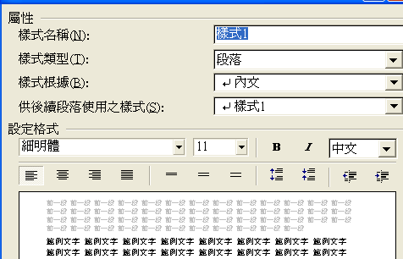
WORD已經內建部分樣式，最有名的莫過於「內文，」這是打開新檔案後的default樣式。請仔細檢視「內文」樣式的所有設定，遇有不合自己習慣的地方也可以嘗試修改，免得編輯時還要透過一些步驟去逐一變更。請特別針對「字型」與「段落」做練習，看
圖 1 樣式的新增

看這些設定的影響與呈現出來的外觀。
新增樣式
當既有樣式不敷使用時，可以考慮建立新樣式。建立的方式有以下幾種：
- 先針對目標文字或段落進行改變，此時「樣式與格式」中會自動出現一個新樣式，再為該樣式取新的名稱。
- 直接點選「新樣式」，該樣式通常會以「內文」樣式作為基礎，根據這個基礎再逐一修改，如圖 1所示。
- 從既有的樣式中挑選一個比較接近欲修改的樣子，從該樣式進行修正。不過這樣做雖然方便，但會從此改變該樣式。
樣式的新增與修改會遇到如圖 1中的選項：「樣式類型」、「樣式根據」及「供後續段落使用之樣式。」請務必弄清楚這幾個選項的用意，才會做出適當的樣式。
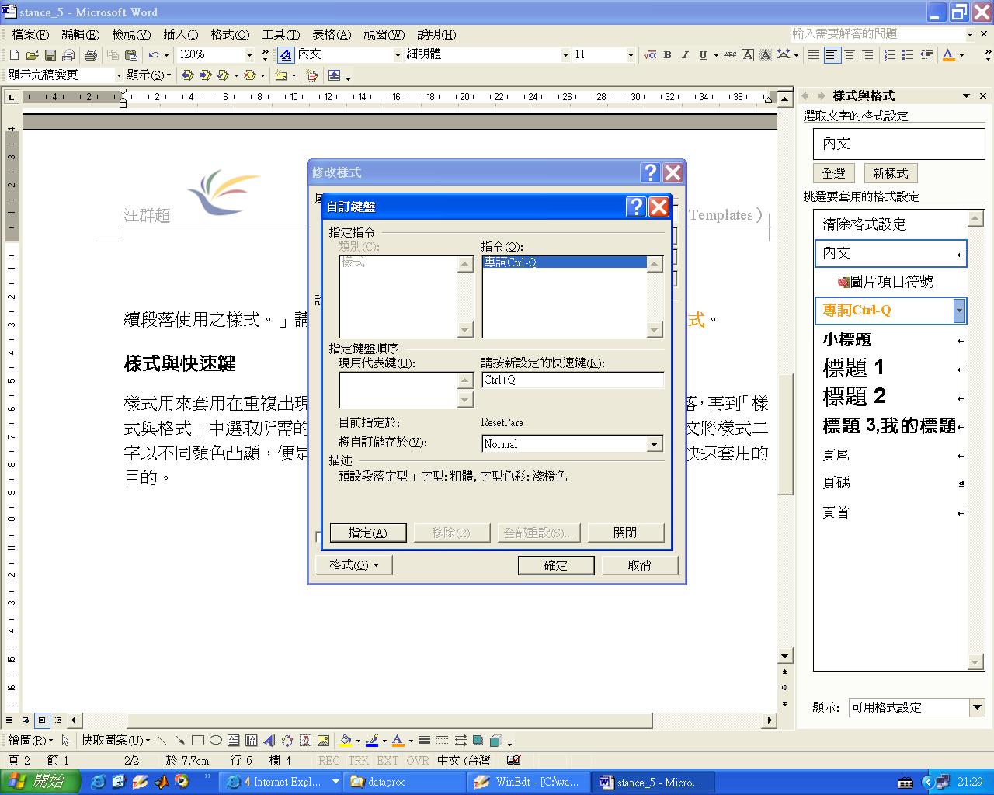
練習：為自己的檔案建立必要的樣式，譬如章節的大標題、中標題、小標題，修改內文…等，盡量讓內容使用的樣式，除內文外都有套用某個樣式。
圖 2樣式的快速鍵設定
樣式與快速鍵
樣式用來套用在重複出現文字或段落型態上，套用時通常先選取該段文或段落，再到「樣式與格式」中選取所需的樣式。這個動作可透過「快速鍵」來簡化，如本文將樣式二字以不同顏色凸顯，便是以樣式的方式為之，並配合快速鍵「Ctrl+Q」達到快速套用的目的，Error: Reference source not found顯示快速鍵的設定。為了怕忘記快速建的組合「Ctrl+Q」，在樣式的名稱中加入其快速建的組合是個不錯的主意。
不靠快速鍵（懶得設定或實在不習慣，）還有個「複製格式」的工具鍵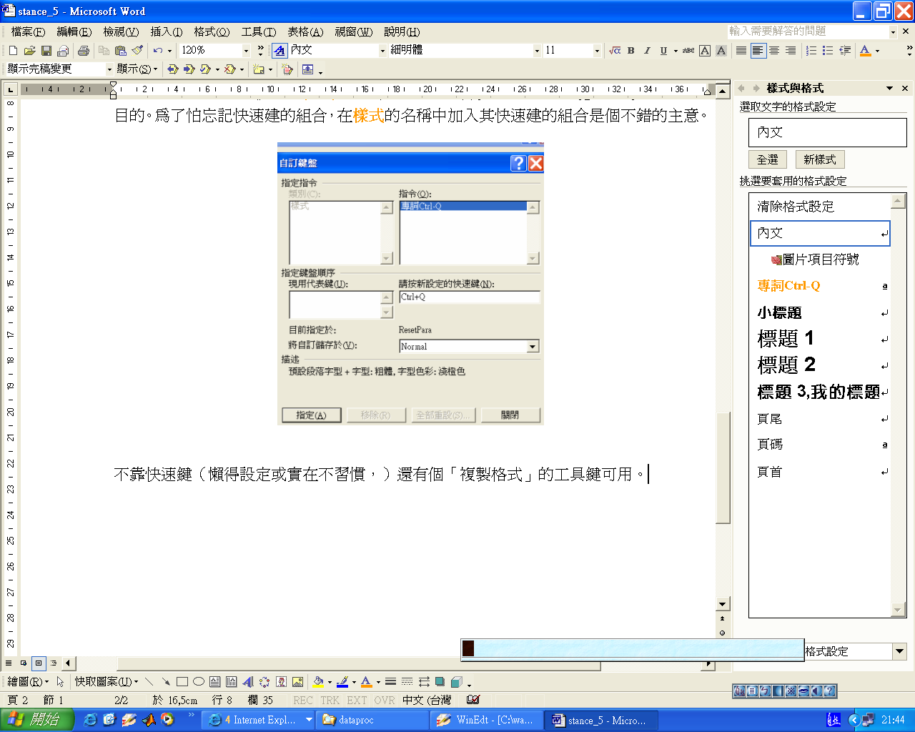可用。使用方式有兩種：
圈選具某種樣式的特定的文字或段落，單擊 （游標變成工具鍵上的刷子），再圈選欲套用的文字或段落即可將該特定的文字或段落的樣式套用到塑圈選的目標上。但只能套用一次，欲連續套用只得重複執行上述動作，或執行如下的動作
圈選特定的文字或段落，雙擊，再圈選欲套用的文字或段落，游標持續維持刷子狀，直到按「ESC」為止。當然還有「F4」的功能鍵來重複上一個動作，不過必須連續施行才能達到快速方便的效果。

範本（Templates）
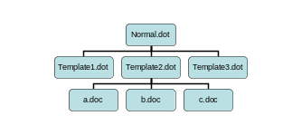
設定好的樣式可以在別的文件或新的文件中繼續使用？答案在開啟一個新檔案後立刻呈現，在「樣式與格式」中將看不到任何方才設定好的樣式，這牽涉到範本的概念。樣式的設定依附在文件之內，文件依循一種範本而建立，這種依存關係成就了一套專業的編輯軟體，其專業在於文件建立的效率與管理，對於一般「輕量級」的使用者，或許可以完全漠視範本的存在。因為專業，所以需要一些瞭解，才能在使用時得心應手，Error: Reference source not found揭示範本、文件與樣式間的關係
圖 3文件與範本間的繼承關係
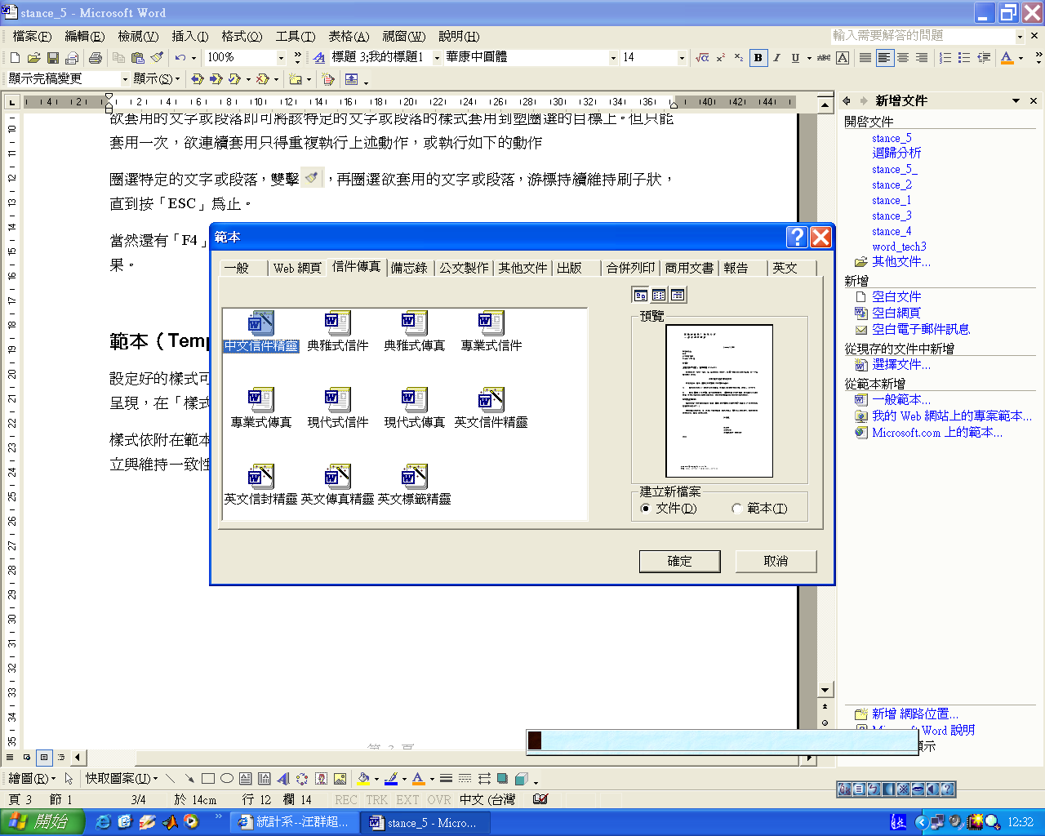
不同的範本依其建立的目的設定了不同的樣式，以加速文件的建立與維持一致性並方便未來的管理。WORD提供了一些內建的範本供使用者選用，當選擇「檔案→開啟新檔案」時，看到如Error: Reference source not found的畫面。其實所有的範本都是以檔案的型態存在，附檔名為「.dot」，且所有的範本都依附在一個所謂的「萬範之本」的範本「Normal.dot」之下。這種依存關係稱為「繼承。」以Error: Reference source not found為例；範本 Template2.dot 來自 Normal.dot，因此繼承 Normal.dot 的所有設定，包括樣式、快速鍵、巨集及自訂工具列，而 A.doc指定Template2.dot為其範本，所有Template2.dot(Normal.dot)的設定都適用在A.doc上。
圖 4選擇新檔案的範本
每個範本都繼承了父範本的設定，也可以對繼承而來的設定做修改或新建屬於自己的設定，值得注意的是所有繼承而來的設定都與其父範本或甚至祖範本切離臍帶關係，修改繼承而來的設定並不會影響在父範本中的該設定。照這麼說，修改父範本的設定也不會影響到子範本？如果希望父範本的修訂可以全面影響到子範本，該如何做呢？自己想想看！
另外，如果使用者將自己的文件移到別台電腦上，該電腦並沒有自己建立的Template2.dot範本，將會產生什麼後果呢？這是個實際上常發生的狀況，請詳閱課本第134頁的說明。
範本練習
- 建立一新文件，觀察其樣式是否與目前使用的文件相同？
- 另存本文件成另一個檔案，觀察其樣式是否與目前使用的文件相同？
- 從做好設定的文件（例如本文件）建立一個新的範本。
- 建立一新文件依附在新建立的範本上。仔細觀察該文件繼承的設定。
- 各種設定（樣式、快速鍵、巨集及自訂工具列）都可以選擇儲存的位置，根據位置的不同決定了該設定的影響範圍，試著如是做：
  - 從新建立的範本中產生A,B兩個新文件，在A文件中新增或修改樣式並儲存於該文件中（如何做？），此時打開B文件看看方才異動的樣式是否出現？
  - 同上，但將異動的樣式儲存在其依附的範本裡（如何做？），打開B文件看看方才異動的樣式是否出現？
  - 同上，但將異動的樣式儲存在Normal.dot範本裡（如何做？），打開B文件看看方才異動的樣式是否出現？再打開任一文件看看是否發現該異動的樣式的蹤跡？
範本的管理
從範本到文件層層疊疊，如果沒有適當的管理早晚會失控，WORD提供範本管理的工具「組合管理，」可以清楚的看到每個範本定義的所有設定，可以互相轉移，方便需要經常在不同電腦編輯檔案的使用者。「組合管理」可以在「工具→範本與增益集」中找到。試著將在學校練習的文件或範本帶回家中的電腦重建新的設定。

「繼承」是物件導向程式設計下的產物，用於開發大型軟體或需要多人合作的案件。繼承的雙方以「父子」稱呼。
除了這四項之外，還有其它的嗎？請自行找出來。
將文件存成範本的格式（dot）時，其實只有文件格式才是範本，文件的內容文字當然不是未來要參照沿用的。因此儲存前可以先將內容去除（CTRL+A全選，再刪除），方便未來套用時不必每次都要先刪除內容。

